Информация по проделанной работе по кладбищам Эбалаковского сельского поселения за счет средств самообложения.

- Благустройство кладбищ -
А) ограждение татарского кладбища с приобретением необходимых материалов с. Эбалаково ( за счет средств самообложения) расход в 2014 г. – 81 750 руб., расход в 2015 г.- 125 000 руб
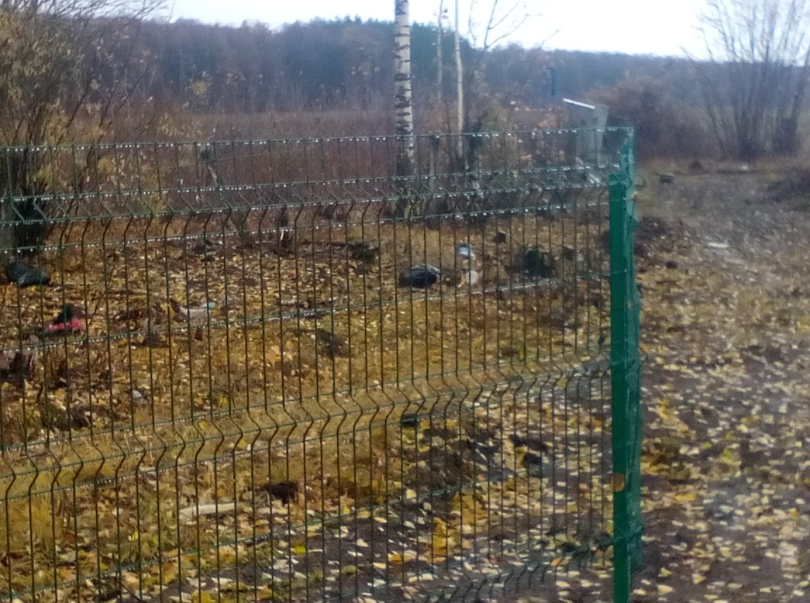

Б) ограждение русского кладбища с приобретением необходимых материалов с. Эбалаково ( за счет средств самообложения) расход в 2014 г. – 81 750 руб., расход в 2015 г.- 170 000 руб.
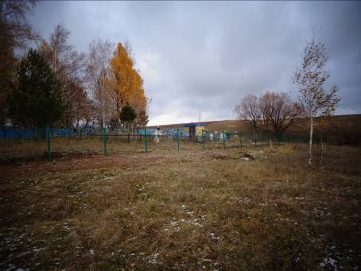

В) ограждение татарского кладбища с приобретением необходимых материалов с. Берлибаш ( за счет средств самообложения) расход в 2014 г. – 105 750 руб., расход в 2015 г.- 0 руб.
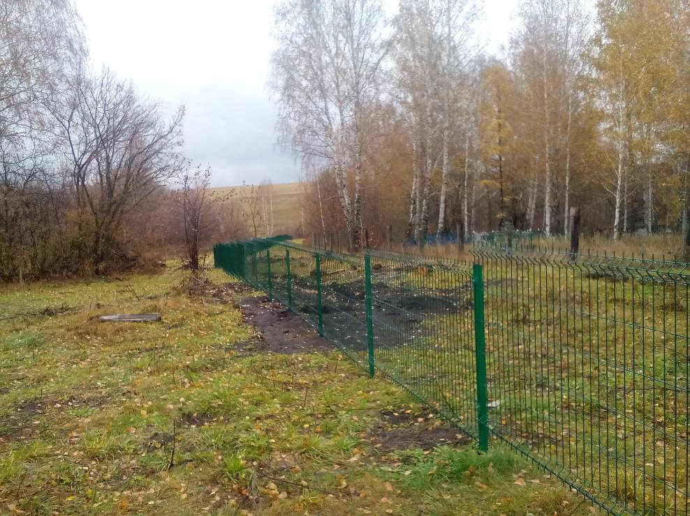

Г) ограждение русского кладбища с приобретением необходимых материалов с. Берлибаш ( за счет средств самообложения) расход в 2014 г. – 105 750 руб., расход в 2015 г.- 192 500 руб.
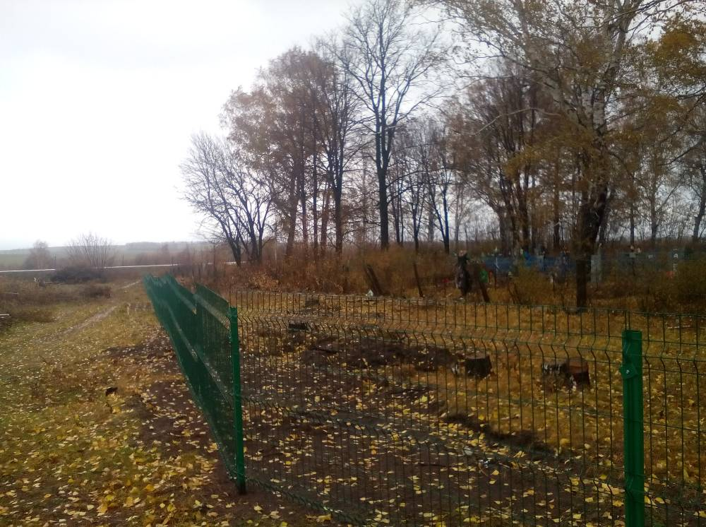

Д) ограждение кладбища с приобретением необходимых материалов д. Мурза Берлибаш ( за счет средств самообложения) расход в 2014 г. – 109 500 руб., расход в 2015 г.- 93 000 руб.
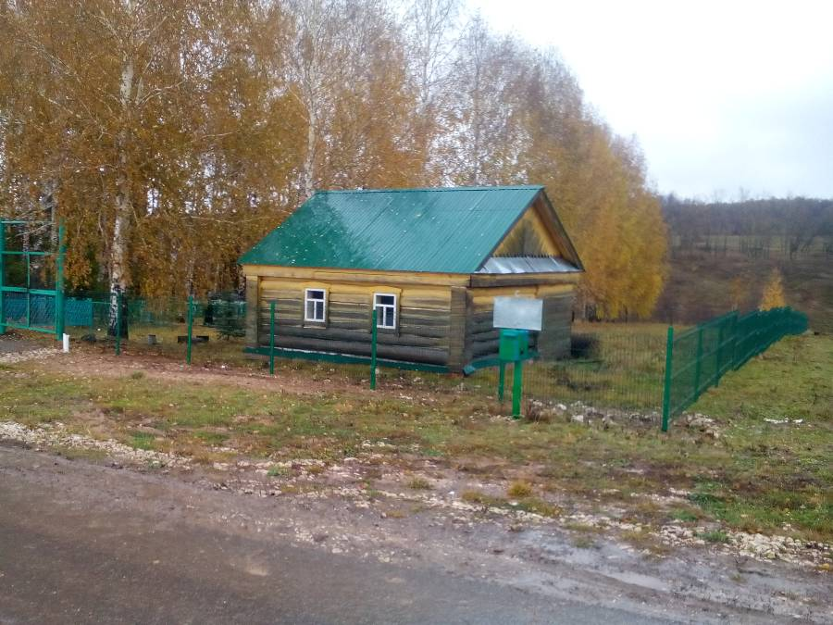

Е) ограждение кладбища с приобретением необходимых материалов с. Малые Кайбицы ( за счет средств самообложения) расход в 2014 г. – 145 500 руб., расход в 2015 г.- 0 руб.
